«Дарынды жасөспірімдерге арналған Ақтөбе облыстық мамандандырылған
«Білім-инновация» лицей-интернаты» КММ



7-9 сынып оқушыларға №1 сабағы:
Зорлық-зомбылыққа жол жоқ: шекараңды таны, қорғануды үйрен!

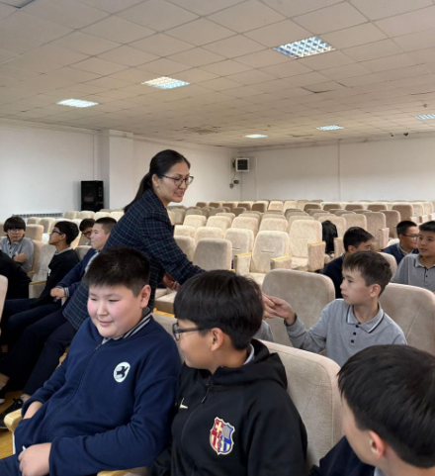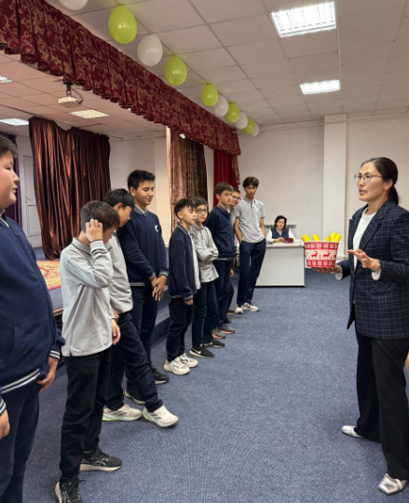

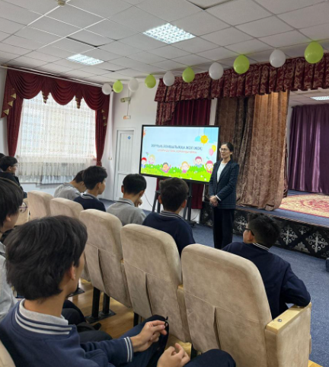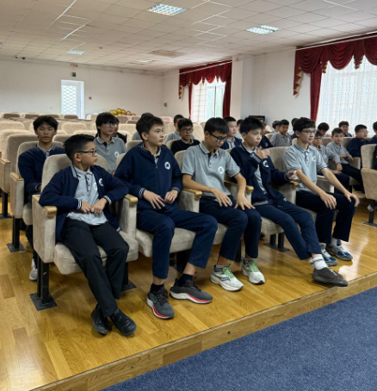

«Дарынды жасөспірімдерге арналған Ақтөбе облыстық мамандандырылған
«Білім-инновация» лицей-интернаты» КММ

10-11 сынып оқушыларға №1 сабағы:
Жеке шекара және зорлық-зомбылық: көремін, түсінемін, әрекет етемін.

